**자료구조와 알고리즘 텀 프로젝트**

- 알고리즘 성능 평가 -

경영정보학과

2018111374

박세연

* K를 고정하고 N을 변화시킨 그래프

K=10일 때

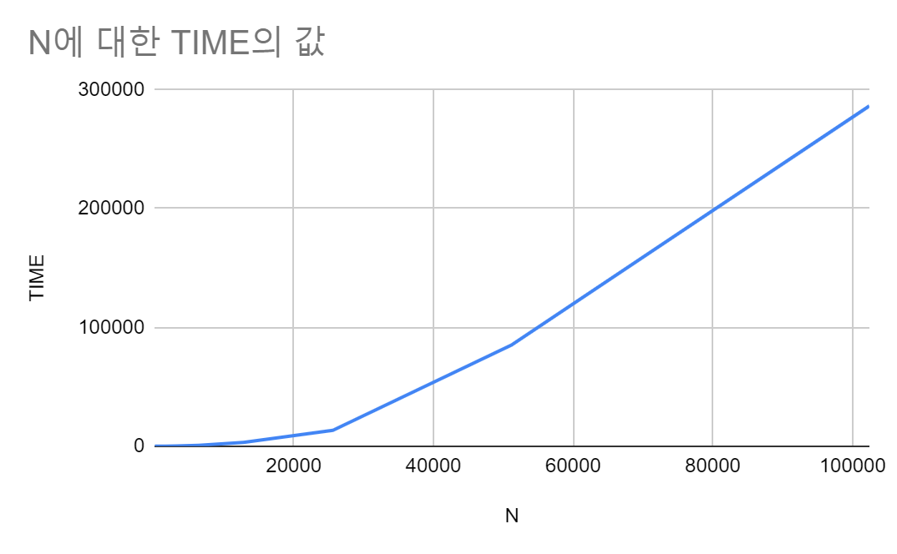

* N을 고정하고 K를 변화시킨 그래프

N=10000일 때

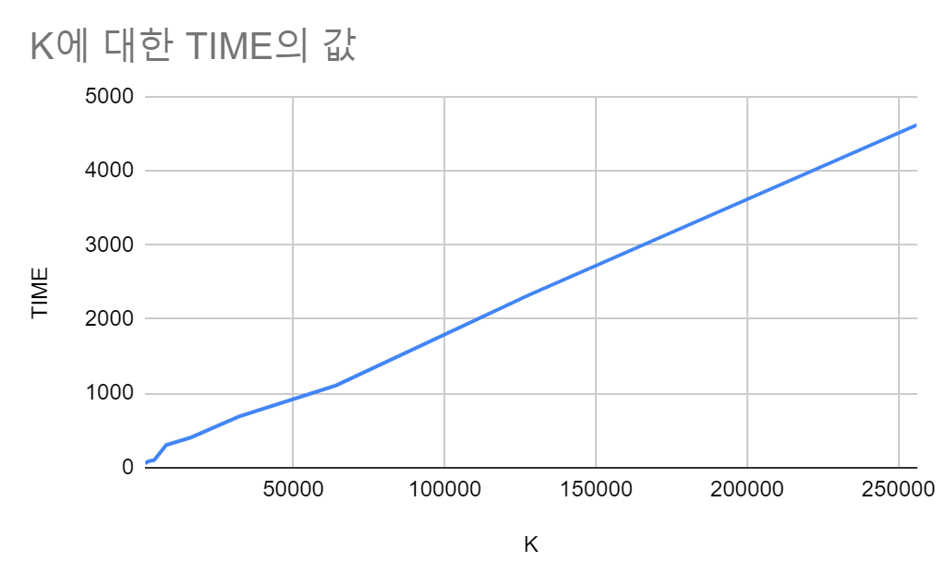

* 알고리즘 성능 평가
* 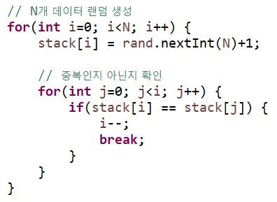N 알고리즘 성능

|  |  |
| --- | --- |
| N | TIME |
| 100 | 3 |
| 200 | 4 |
| 400 | 15 |
| 800 | 19 |
| 1600 | 68 |
| 3200 | 203 |
| 6400 | 818 |
| 12800 | 3200 |
| 25600 | 13339 |

K를 고정하고 N의 변화량을 살펴보자. N이 200에서 400으로 2배 증가할 때 TIME은 4에서 15로 약 4배 증가한다. N이 3200에서 6400으로 2배 증가할 때 TIME은 203에서 818로 약 4배 증가한다. 또한 코드 관점에서 보면 이중 for문이 쓰였다. 가장 바깥에 있는 첫 번째 for문이 N번 시행되고, 바깥 for문이 한 번 시행될 때 그 안의 for문이 N번 시행되므로 총 N*N=N^2번 수행된다고 볼 수 있다. 따라서 전체적으로 보았을 때 N 알고리즘의 성능은 O(N^2)를 따른다고 볼 수 있다. 앞 장의 그래프를 참고해보면 직선보다는 약간 기울기가 있는 모습을 볼 수 있다. 즉 O(N)보다는 더 빠르게 수행됨을 알 수 있다.

* 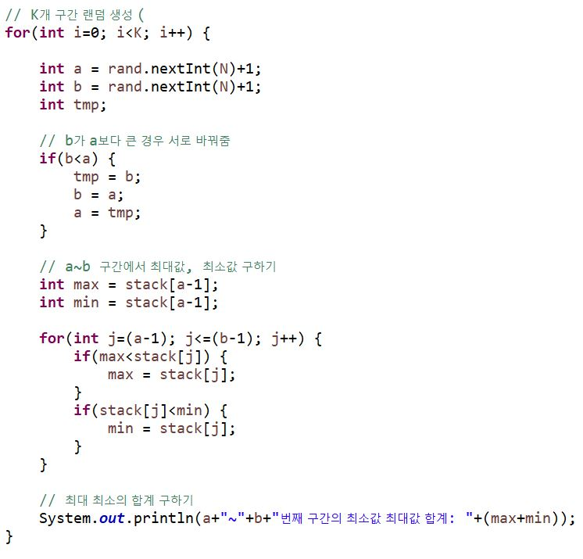K 알고리즘 성능

|  |  |
| --- | --- |
| N | TIME |
| 1000 | 49 |
| 2000 | 77 |
| 4000 | 95 |
| 8000 | 300 |
| 16000 | 399 |
| 32000 | 685 |
| 64000 | 1101 |
| 128000 | 2326 |
| 256000 | 4618 |

이번엔 N을 고정하고 K를 변화시켜서 K 알고리즘의 성능을 알아보자. N이 64000에서 128000으로 2배 증가할 때 TIME은 1101에서 2326으로 약 2배 증가하고 N이 128000에서 256000으로 2배 증가하자 TIME도 2326에서 4618로 약 2배 정도 증가한다. 너무 적은 양을 비교해 뚜렷하게 나타나진 않지만 K값이 커질수록 2배씩 증가하는 게 보다 잘 나타난다. 코드 관점에서 보면 K관련 코드가 for문을 이용해 K번 수행되므로 K 알고리즘을 전체적으로 보았을 때 O(N)을 따른다고 볼 수 있다. 그래프를 살펴보면 거의 직선 형태로 그려져 있기 때문에 O(N)에 비례한다고 말할 수 있다.

텀 프로젝트에서는 N 알고리즘과 K 알고리즘이 합쳐진 형태로 작성되었기 때문에 N 알고리즘의 N^2과 K 알고리즘의 N을 합친 N^2*N=N^3 을 따른다. 즉 텀프로젝트의 전체 알고리즘의 성능은 O(N^3)이라고 이야기할 수 있다.